**固始县科协：以创新驱动科普资源供给侧结构性改革——提升高质量科普资源供给能力的实践探索**

**一，背景介绍**

**政策背景：**

党的二十大报告提出“加快实施创新驱动发展战略”“加强国家科普能力建设”，《全民科学素质行动规划纲要（2021—2035年）》明确要求构建“大科普”格局。河南省《全民科学素质行动规划纲要实施方案（2021—2025年）》提出到2025年公民具备科学素质比例超过15%的目标。固始县作为全国科普示范县，连续三届通过创建验收，在政策框架下探索科普资源供给的创新路径。

**领域现状：**

当前，科普资源供给存在“三不”问题：一是城乡分布不均，农村地区科普设施覆盖率不足；二是服务形式单一，传统科普活动参与度低；三是资源整合不足，部门协同机制尚未健全。固始县作为人口大县（185万）、农业大县，面临基层科普力量薄弱、青少年科学教育资源短缺等挑战。

**预定目标**：

通过改革创新，构建“政府主导、社会协同、数字赋能、精准服务”的科普资源供给体系，实现科普服务从“广覆盖”向“高质量”转型。

**二，典型做法及成效  
 （一）组织机制改革：构建“大科普”协同体系**

**1. 基层组织重构**

“三长”联动机制：吸纳医院院长、学校校长、农技站站长进入基层科协，建立基层“三长”工作制度，2023年成立固始县农技协联合会，新增农村专业技术协会30个，培育科普带头人120名。例如，在胡族铺镇迎河柑橘协会，建立“博士工作站”，推动科研成果转化，助力产业升级。  邻里中心嵌入：在8个社区建设“科学工坊”，将科普工作纳入基层党建体系，累计开展活动24场次，服务群众1.2万人次。例如，蓼城社区“科学工坊”结合传统节日开展科普活动，吸引100余名居民参与，提升社区科学氛围。  高校科协建设：与信阳职业理工学院合作，推动科研资源向科普转化，2024年开展“院士工作站”建设，同步吸纳河柑橘协会的“博士工作站”，助力柑橘产业技术升级。

**2. 社会化运营模式**

科技馆委托管理：通过政府采购服务，委托第三方公司运营科技馆，年节约财政经费近千万元，同时提升服务效能，2024年接待游客38.6万人次，开展活动1100余场。例如，科技馆暑期推出“科技奥运”“美丽中国”主题活动，吸引2万人次参与，央视专题报道“科学课玩起来”。  科技志愿服务：组建5000人科技志愿者队伍，开展“科普大篷车五进”活动，2024年服务1.6万人次，覆盖36个乡镇（办事处）。例如，科普大篷车走进张广庙镇长岗村，为160余名留守儿童带来科学实验秀和机器人表演，点燃科学梦想。

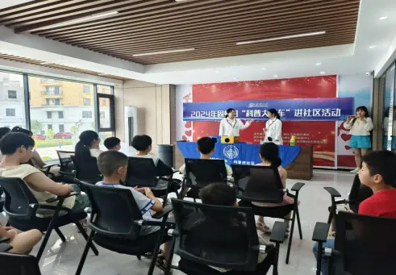 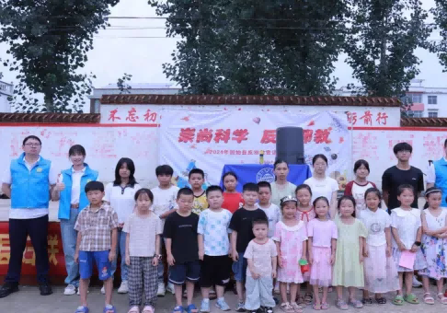

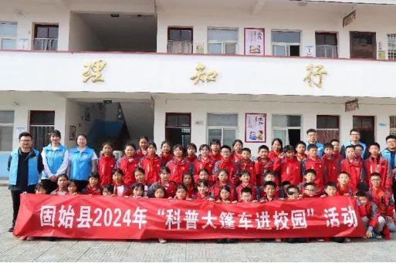

成效：基层科普组织覆盖率从2020年的65%提升至2024年的92%，固始县科教资源融合的工作做法被河南省委改革办作为典型经验推广。 **（二）资源供给创新：打造“立体化”科普矩阵**

**1. 场馆资源整合**

科技馆体系化：以县科技馆为核心，联动农村中学科技馆、科普示范校，形成“1+N”科普矩阵。2024年开展馆校合作课程96种，覆盖24所小学，惠及2万人次。例如，张广庙镇第一小学与科技馆合作开发“航天科技”课程，通过制作水火箭让学生沉浸式体验火箭发射。  流动资源下沉：配备新型科普大篷车，2024年开展“五进”活动50余场次，服务公共安全、防溺水等主题宣传。例如，在防溺水宣传中，通过模拟救生演练，覆盖3000余名学生，提升自救能力。

**2. 数字科普突破**

“科普中国”应用推广，注册信息员2万余人。2024年河南省全民科学素质网络竞赛中，固始县44人获省级表彰，总成绩全市第一。  新媒体矩阵：科技馆微信公众号粉丝超10万，累计阅读量50万次，央视新闻、人民日报、河南卫视、信阳日报等推出专题报道，提升品牌影响力。例如，2024年全国科普日活动期间，通过联合安徽合肥高校的专家资源，为全县的科学老师带来专业的科学培训，提升了固始县科学老师的教学技能，全县近300名科学老师参与。

**3. 重点人群精准服务**

青少年：连续举办四届青少年科学运动会、三届机器人大赛，2024年吸引600余名学生参赛，乡村学校从0所到7所，进一步扩大了辐射范围；承办省级科技运动会信阳市选拔赛，350人同台竞技。例如，第四届科学运动会设置纸桥承重、机甲足球等6个项目，为全县的青少年搭建了一个科学赛事平台，不断激发创新思维，提升科学文化素养。

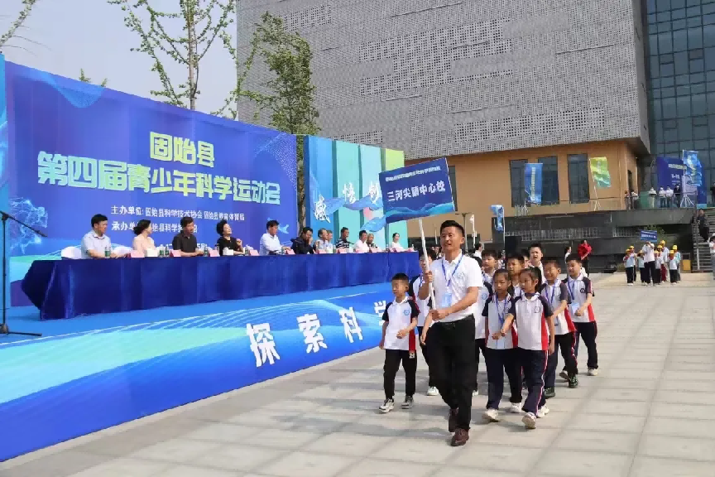  
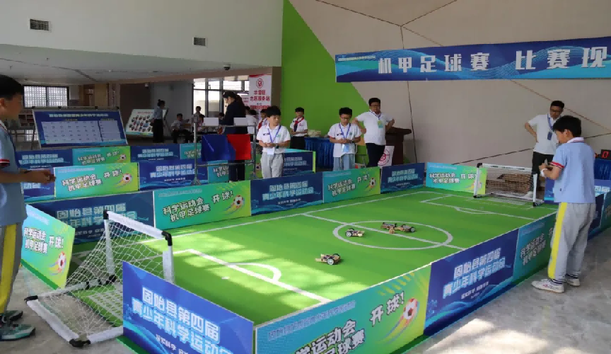 **农民：**开展农业技术培训90场次，成立农技协联合会，吸纳农村专业技术协会30个，培育科普带头人120名助力乡村振兴。例如，在迎河柑橘协会开展“柑橘病虫害防治”培训，覆盖200余名农户，提升产量30%。

**老年人：**开展反邪教宣传19场次，覆盖11个社区、5个养老院，受益1.2万人次。例如，通过科普剧《骗局背后》，揭露邪教危害，提升防范意识。

**成效：**2024年公民科学素质抽样调查显示，固始县公民科学素质比例较2022年大幅度提升；科技馆被评为“全国科创筑梦助力双减优秀单位”。  
 **（三）服务模式升级：创新“沉浸式”科普体验**

**1. 馆校深度融合**

**研学课程开发：**结合中小学科学课程，研发96种研学课程，2024年开展科学实验秀620期、科普剧30场，央视专题报道“科学课玩起来”。例如，“生命与健康”展厅通过人体模型讲解生理知识，学生参与度提升40%。  教师能力提升：举办中小学科学教师职业技能竞赛，71名教师参赛，推动科学教育资源共享。例如，通过“科学教具展示”环节，推广自制教具，提升教学效果。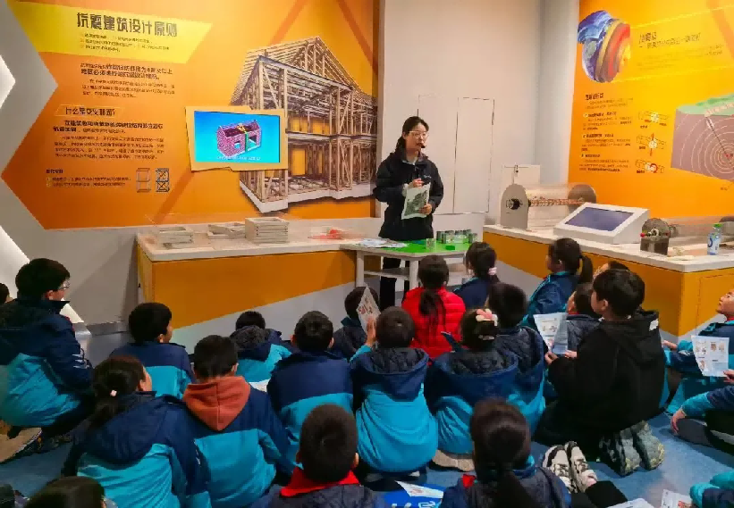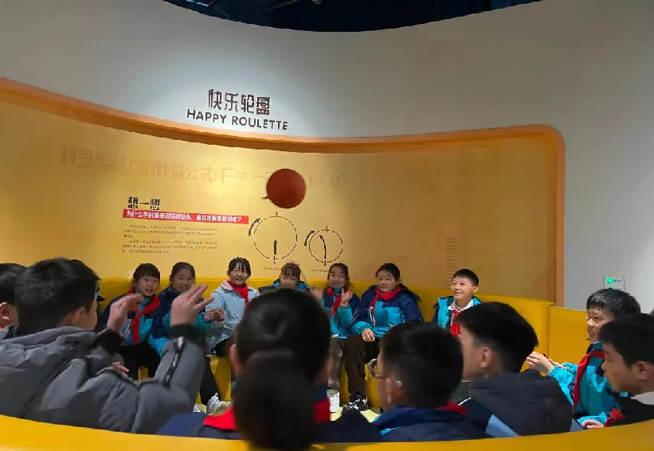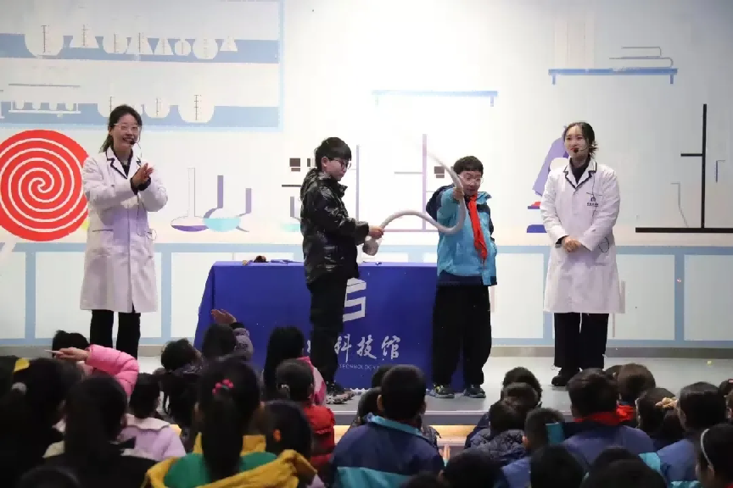

**2. 特色品牌活动**

全国科普日：2024年邀请中国科大专家培训教师，央视、河南卫视专题报道，活动覆盖12万人次。2023年“警营开放日”活动中，学生体验公共安全和消防演练等，增强安全意识。

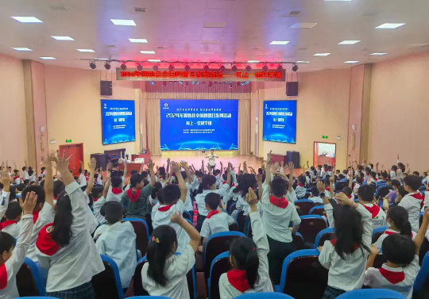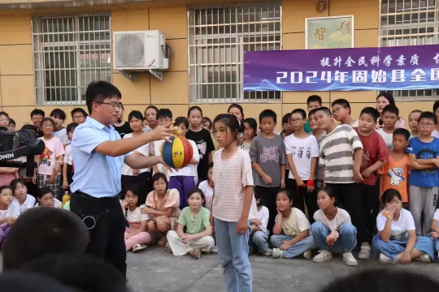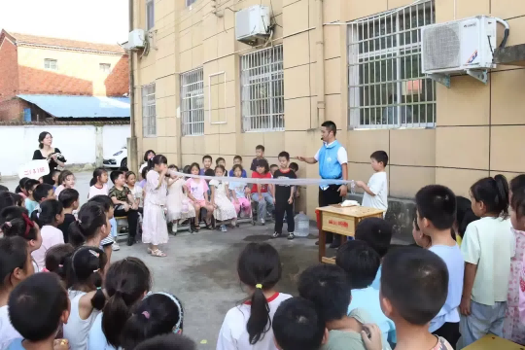 传统节日科普：结合春节、端午等节日，开展特色活动96场次，参与8万人次，提升文化内涵。例如，春节期间举办“科普灯谜会”，将科学知识融入传统文化。

**3. 产业科普融合**

企业科协建设：在迎河柑橘协会设立“博士工作站”，推动科研成果转化，助力产业升级。例如，引进“柑橘保鲜技术”，延长产品保质期，提升市场竞争力。  成效：2024年科技志愿服务获省委深改办表扬，科技馆被评定为国家3A级景区，年接待量全国县级馆排名第三。  
**三，经验启示**  
 **1. 组织机制创新是基础 “三长”联动：**激活基层科技工作者力量，破解“最后一公里”难题。例如，农技站站长在乡村振兴中发挥技术指导作用，提升农民科学素质。  社会化运营：通过政府采购服务，实现财政减负与服务增效的双赢。例如，第三方公司运营科技馆，专业团队提升服务质量。  
 **2.资源整合是关键“1+N”矩阵：**以科技馆为核心，联动多方资源，形成协同效应。例如，馆校合作课程覆盖城乡学校，缩小教育差距。  数字赋能：利用“互联网+科普”，扩大服务覆盖面和精准度。例如，“科普中国”信息员推送个性化科普内容，提升参与度。  
 **3. 精准服务是核心 需求导向：**针对不同人群设计活动，提升参与度。例如，老年人反邪教宣传采用情景剧形式，贴近生活。

品牌化运营：打造全国科普日、科学运动会等IP，增强影响力。例如，科学运动会成为青少年科技交流的重要平台。  
 **4. 政策支持是保障 顶层设计：**将科普纳入县域经济社会发展规划，强化考核。例如，县委、县政府将科普工作纳入年度目标考核，确保落实。  资金保障：设立科技馆建设专项经费，争取中央和省级支持。

**四，结语**

固始县通过组织机制改革、资源供给创新和服务模式升级，探索出一条贫困地区提升科普资源供给能力的新路径。其经验表明，科普工作需以改革为动力，以需求为导向，以协同为保障，才能实现从“量”到“质”的跨越。未来，需进一步强化基层组织建设、优化资源配置、提升数字化水平，为全民科学素质提升提供更坚实的支撑。

**新县科协：借力社会资源优势 打造科创教育特色品牌**

**一、背景介绍**

新县是全国著名的革命老区，国家扶贫开发工作重点县，自2012年开始，中国机械科学研究总院集团有限公司（以下简称中国机械总院）结对帮扶新县。近年来，新县科协在上级科协的关心指导和县委县政府坚强领导下，抢抓中国机械总院帮扶新县机遇，灵活形式，不断创新，积极争取总院的支持帮助，深入开展“双创大赛”、科普夏令营、机器人竞赛等富有特色的科普宣传和科创教育活动，持续擦亮了新县科协特色工作品牌，中国机械总院“科技+”帮扶模式的底色更足、成效更显，新县科协在服务全县经济社会高质量发展不断实现新作为、作出新贡献。

二、典型做法与成效

**（一）持续开展“双创大赛”和科普夏令营活动**

为积极响应建设创新型国家和落实“科教兴国”战略，培养企业、学生的创新意识，优化创新环境，营造浓厚的创新创业氛围‌，自2015年以来，新县成功举办了九届科技创新创业大赛（以下简称“双创大赛”），取得了显著成效。从2019年第五届开始，依托中国机械总院“科技+教育+公益”的帮扶模式，积极争取人力、物力、财力等方面支持。目前，已累计投入帮扶资金120余万元，组织5000余人、50多家企业参赛，参赛作品达1200余件，其中83项作品获得国家、省级奖励，75件作品获得国家专利。第一届参赛选手新县沙窝镇沙坪村的18岁女孩张晓兰，自主发明了汽车远近光灯转换器，并获得了国家专利，被国内各大媒体争相报道。新县“双创大赛”已成为信阳市“双创”工作的名片。

作为“双创大赛”的拓展和延伸，从2016年开始，新县科协积极争取县委县政府和中国机械总院的关心支持，每年组织“双创大赛”优秀获奖代表和成绩优异学生到北京等地开展科普夏令营活动，这是总院积极推进的“人才扶贫”“科技扶贫”战略的重要组成部分。新县科普夏令营一方面充分把握中国机械总院与新县对口帮扶的机遇，更好地利用总院的人才、科研装备、前端信息的优势；另一方面也为新县青少年提供一个了解当今科技前沿的渠道和平台，进而拓展提升青少年的创新思维及创新能力，受到老区新县师生和社会各界的广泛关注与好评，产生了良好的社会影响。目前，新县科普夏令营已成功举办八届，共计200余名“双创大赛”优秀选手及学生参加。每届夏令营，院地双方精心策划，周密组织，得到了总院集团下属北京自动化研究所、沈阳铸造研究所、郑州机械研究所、中机第一设计研究院等单位的大力支持，总院和县主要领导或有关领导亲自参加隆重的开营仪式，2020年的合肥、2022年的郑州、2023年的沈阳、2016、2017、2018、2019、2024年的北京都留下了青少年们探梦的足迹。故宫博物院、长城、天安门、国家博物馆、河南博物院、安徽博物院、辽宁博物馆，让优秀学子们感受了历史的气息，感知了博大精深的中华文化。中国科技馆、中国声谷、郑州市科技馆、安徽省科技馆、沈阳工业博物馆等通过科学性、知识性、趣味性相结合的展览内容和互动参与的形式，普及科学知识，培养青少年科学思想、科学方法和科学精神。铁西宝马、北汽福田、京东物流、国仪量子、宇通工厂、蒙牛自动化生产线让孩子们感受到了科技创新带来的巨大魅力。通过参观学习，同学们受益匪浅，领略了科技的魅力，开阔了眼界视野，激发了学科学爱科学讲科学用科学的热情，激励了考入名校的斗志，很多成长为国家栋梁之才。据统计，参加的营员中，95%的学生都考入了自己理想的学校。



经过院地双方的多年共同努力，新县“双创大赛”和科普夏令营已成为总院帮扶工作的一大亮点，也成为新县科协工作的特色品牌。活动的持续开展，在全县营造了浓厚的创新创业氛围，积极助推了新县创新创业水平提升，赢得了社会各界的广泛关注和积极评价。2024年11月底至12月初，中央广电总台、学习强国、河南日报、大河报等省级以上媒体以《新县：科技运动精彩纷呈 老区孩子领略科学魅力》《信阳新县：科技创新教育绽放光彩》为题，连续5次对新县在中国机械总院的大力支持下积极开展“双创大赛”、科普夏令营、机器人竞赛等科技创新教育活动的做法与成效进行了广泛宣传报道，在社会上产生了热烈反响。同时，新县科协借机积极组织全县中小学生参加每年的国家和省市各类青少年科技创新大赛，取得了优异成绩，连续六年被省科协等单位表彰为“优秀组织单位”，年年均被市科协授予“优秀组织单位”。

**（二）创新承办“中国机械总院杯”信阳市青少年机器人科技运动会**

在积极争取中国机械总院支持的同时，新县科协不断加强与中国机械总院的对接联系，积极探索创新帮扶内容形式，进一步叫响总院集团科技帮扶品牌，提升新县科协工作质效。2024年，在市科协的关心下，新县科协得到中国机械总院的大力支持，精心组织承办了“中国机械总院杯”信阳市青少年机器人科技运动会。总院在资金、技术等多方面提供支持和指导，其中为新县机器人战队就配置了价值近20万元的设备器材，有力保障了竞赛的成功举办，从而也促进了新县机器人系列竞赛活动的持续开展。

  
  


7月20日上午，“中国机械总院杯”信阳市青少年机器人科技运动会在新县大别山体育场精彩开赛。来自全市10个县区的172支参赛队伍312名队员参加比赛。比赛现场热闹非凡，各项比赛精彩纷呈，竞技性强，科技感十足，充分展示了信阳市青少年学生的创新精神和科技素养。信阳广播电视台视频号等三个平台同时对赛况进行了现场直播和集中宣传，央广网、中央广电总台、学习强国、河南卫视等近10家省级以上主流媒体进行了广泛宣传报道，活动取得了圆满成功。新县共组织10所中小学校25支战队参加此次比赛，取得了优异成绩，获奖率达到100%。其中25个参赛队中有18只队伍晋级省赛，并在省赛中也全部获奖。

通过承办此次活动，促进了新县青少年机器人科技运动的广泛开展，推动了机器人科学技术知识的普及，新县机器人竞赛提升到一个新的水平，为今后人工智能知识培训普及和科创教育开展奠定了坚实基础，从而实现了“赛事成功举办、项目深入推动”的良好效果。新县积极争取中国机械总院支持、组织承办机器人竞赛的做法与成效也得到了省市科协的肯定与赞扬，新县科协作为全省唯一县区代表，在2024年河南省青少年机器人竞赛研审会上作交流发言，得到了与会领导的充分肯定和积极评价。

**（三）积极联合开展富有特色的科普宣传活动**

# 在积极争取中国机械总院支持开展品牌活动的同时，新县科协十分注重与总院及有关子公司的沟通对接，与他们联合组织开展形式多样的科普活动，增强工作成果。如2023年9月，联合总院派驻新县干部组织5家企业的产品，参加信阳市全国科普日主场活动，展示科技助力乡村振兴成效，受到与会领导好评。2024年3月和2025年3月，先后两次邀请基础院4名青年科技志愿服务队队员在新县高级中学、信阳涉外职业技术学院举办“增信赋能进校园 科技创新育未来”科普讲座，受到了师生们的热烈欢迎，激发了他们对科技创新的热情和对科学技术的热爱。2024年11月以来联合多方力量助推乡村振兴，通过开展党建联学共建主题党日、“老专家新县行”、学雷锋科技志愿服务等系列活动，为老区新县注入科技创新动能，助力产业升级和基层科普教育。

三、经验启示

**（一）探索创新是争取支持的不竭动能**

“双创大赛”中，要不断创新形式和内容。如去年的第九届“双创大赛”，参赛对象由高中生扩大到初中生和小学生，受到了广大初中、小学生的欢迎和好评。通过邀请基础院青年专家远程及现场指导，有力提升了作品质量，进一步规范“双创大赛”初评、终评等各个环节并邀请中国机械总院专家现场评审，保证了比赛公开、公平、公正进行。在持续组织开展好品牌活动的同时，结合新县实际，争取中国机械总院支持承办“中国机械总院杯”信阳市青少年机器人科技运动会，既进一步拓宽了总院帮扶形式，也有力促进了新县青少年机器人竞赛深入开展。

**(二）务实重干是争取支持的重要保障**

近年来，新县科协积极开拓创新，务实重干，保证了“双创大赛”、科普夏令营、机器人竞赛扎实有效开展，取得了良好成效，不断加强与总院及基础院、机电所等子公司的联系与对接，谋划帮扶共建活动的新内容新形式。2023年“双创大赛”后，基础院主要负责人来新县科协共商深化帮扶机制，机电所去年底持续对接，共商帮扶计划，并组织县科协负责人赴福建沙县开展乡村振兴学习交流，充分体现了“有为才有位”的深刻含义

**（三）搭建平台是争取支持的有效途径**

面对新形势新任务，基层科协需不断搭建新平台，寻找新抓手，才能更好地建设争取社会力量的支持，有力促进工作开展。因此，去年以来，根据信阳市科协“一县一业一会”工作安排，我们结合新县实际，在县委县政府的重视和中国机械总院支持下，精心筹备并于2025年3月正式成立了新县人工智能学会，并聘请中国机械总院派驻新县干部为新县人工智能学会名誉理事长。学会的成立，为今后新县科协工作开展搭建了新平台，也有利于积极争取更多的社会资源助力新县科协工作开展。

下一步，新县科协将在上级科协的关心指导和县委县政府的坚强领导下，务实重干，开拓创新，不断加强与中国机械总院及有关子公司的沟通联系，积极争取他们的支持帮助，持续擦亮“双创大赛”、科普夏令营、机器人竞赛等特色工作品牌。同时积极指导新县人工智能学会加强交流合作，广泛开展活动，不断发展壮大，以此为平台，积极开展机器人竞赛等科创教育活动，不断推动新县科协工作上台阶上水平，为全县经济社会高质量发展作出新的更大的贡献。

**潢川县科协：以“七个一”工程推动科技强县建设的实践与探索**

**一、背景介绍**

在新时代背景下，科技创新成为推动县域经济高质量发展的关键力量。潢川县作为河南省信阳市下辖的一个重要农业县，面临着传统产业转型升级、新兴产业发展不足、公民科学素质有待提升等诸多挑战。为贯彻落实《中国科协2035行动计划纲要》，推动科协工作与地方经济社会发展深度融合，潢川县科协以“七个一”工程为抓手，积极探索科协组织在服务地方发展中的新路径，助力科技强县建设。

**二、典型做法及成效**

**（一）强化“一个政治引领”，夯实科技界思想根基**

潢川县科协充分发挥联系科学技术工作者的桥梁纽带作用，全面贯彻落实党的二十大精神，深入开展学习宣传贯彻党的二十大精神系列活动。通过召开科技界党的二十大精神宣讲会议、坚持“周四大学堂”“光州大讲堂”“格局屏天下”等学习活动，引领广大科技工作者深刻领悟“两个确立”的决定性意义，增强“四个意识”、坚定“四个自信”、做到“两个维护”。这一举措不仅提升了科技工作者的政治素养，还为科协工作提供了强大的思想动力，推动各项工作走深走实，夯实了党在科技界的执政基础。

**（二）打造“一个潢川品牌”，提升科技志愿服务效能**

潢川县科协积极践行“我为群众办实事”活动，实施“i科普”科技志愿服务行动，打造“i科普”科技志愿服务品牌。通过加强科技志愿服务体系建设，发展科技志愿服务组织，壮大科技志愿者队伍，并构建务实管用的管理、激励、保障制度体系，动员广大科技志愿者常态化开展科技培训、科普报告、农技服务、义诊咨询、青少年科技教育等公益性科普服务。2023年，结合“全国科普日”“全国科技工作者日”，联合省级科技活动特色学校、科技小院、科普教育阵地开展了56次文明实践主题日系列活动，30次“i科普”志愿服务进社区活动，12次“支部联支部”助力乡村振兴志愿服务活动，服务群众达2万人次，有效提升了科技志愿服务的覆盖面和社会影响力。  
  
  


**（三）围绕“一个业务目标”，推动全民科学素质建设**

将推动全民科学素质作为主要业务目标，积极履行全科素工作牵头单位职责。强化思想政治引领，推动形成“政府主导、部门协同、社会参与”的全民科学素质建设工作大格局。将全科素工作纳入政府常务工作会议，落实县级人均科普专项经费1元标准，年投入88万元；调整全科素工作领导小组成员单位；完成制定《潢川县科协2023年工作要点》；召开全年全科素工作会议；完成对22个乡镇、办事处的科普推广上半年目标考核。通过一系列举措，全民科学素质建设工作取得显著成效，为地方经济社会发展提供了有力的智力支持。

**（四）做到“一个深入基层”，拓展科普宣传覆盖面**

持续利用县融媒体中心科普园地、科普潢川微信公众号、云上潢川、科普大屏等媒介，深入开展科普宣传“五进”活动，针对不同人群开展不同方式的科普宣传活动。2023年，举办各类科普活动近168场，受教育群众近12.3万人，发放各类宣传资料约4.5万余份。通过创新宣传形式，使科普宣传更加接地气、有针对性，进一步提升了科普宣传的成效，让科学知识深入基层、深入人心。

**（五）激活“一个组织活力”，巩固基层科协组织建设**

潢川县持续巩固基层科协组织，激发科普工作活力。在“十四五”期间，对全县22个乡镇、街道办事处的科协组织情况进行全面调查摸底，选优配强基层科协组织人员，建立农、林、水、医疗等科普工作服务队12支，发展科技志愿者2000人以上，科普中国信息员队伍达2万人。通过建立规范化的科普人才队伍，实现了科协基层组织网络化、设施阵地稳定化、展教活动常态化，为科协工作在基层的有效开展提供了坚实的组织保障。

**（六）发挥“一个阵地作用”，优化科普资源配置**

充分发挥科普阵地在推进科普服务公平普惠中的重要作用，以“省级科技特色学校”逸夫小学、潢川县青少年学生校外活动中心、“省级科技小院”潢川果业科技小院、“省级农村中学科技馆”江家集镇中学科技馆等为阵地，精心督导用好科普教育场馆、科技活动特色学校、流动科技馆、科普大篷车等流动科普阵地，不断扩大科普服务覆盖面。通过充分发挥科普阵地的专业优势，完善科普阵地布局，为争创全国科普示范县奠定了坚实基础，持续构建了公民科学素质建设工作长效机制和科普工作格局。

**（七）争创“一个省级荣誉”，提升科普工作影响力**

2023年，潢川县成立了以县长为组长的建设“全省科普示范县”工作领导小组，召开动员会，要求各乡（镇）、各相关部门采取有力措施，协同推进。通过科学规划、强化宣传、营造氛围，形成全社会广泛参与的科普工作大格局。这一举措不仅提升了全县科普工作的整体水平，还为地方发展营造了尊重知识、尊重人才、尊重创新的良好氛围，有力推动了科普工作与地方经济社会发展的深度融合。

三、经验启示

潢川县科协通过实施“七个一”工程，成功探索出了一条科协组织服务地方经济社会发展的新路径。其经验启示主要包括以下几点：

**（一）强化政治引领是根本**

科协组织必须始终坚持以习近平新时代中国特色社会主义思想为指引，全面贯彻落实党的路线方针政策，通过强化政治引领，凝聚科技工作者的智慧和力量，为科协工作提供强大的思想动力和政治保障。

**（二）品牌建设是关键**

打造具有地方特色的科技志愿服务品牌，能够有效提升科技志愿服务的影响力和覆盖面。通过品牌建设，可以吸引更多科技工作者和社会力量参与科普服务，形成全社会共同推动科普工作的良好局面。

**（三）全民科学素质建设是核心**

提升全民科学素质是科协组织的重要职责。通过推动形成“政府主导、部门协同、社会参与”的工作格局，可以有效整合各方资源，提升全民科学素质建设的成效，为地方经济社会发展提供智力支持。

**（四）基层组织建设是基础**

巩固基层科协组织是科协工作在基层有效开展的重要保障。通过选优配强基层科协组织人员，建立规范化的科普人才队伍，可以实现科协基层组织网络化、设施阵地稳定化、展教活动常态化，为科协工作在基层的深入开展奠定坚实基础。

**（五）科普阵地建设是支撑**

充分发挥科普阵地的作用，优化科普资源配置，能够有效提升科普服务的覆盖面和质量。通过完善科普阵地布局，可以为公众提供更加便捷、高效的科普服务，推动科普工作与地方经济社会发展的深度融合。

**（六）荣誉争取是动力**

争创省级荣誉能够有效提升科普工作的影响力和知名度。通过科学规划、强化宣传、营造氛围，可以形成全社会广泛参与的科普工作大格局，为地方发展营造良好的创新氛围，推动科普工作与地方经济社会发展的良性互动。

# 商城县科协：创新驱动发展 科技赋能基层

**一、背景介绍**  
 商城县位于鄂豫皖三省交界处，大别山腹地，是国家著名的老区、边区、苏区，辖23个乡镇（处），总人口78万，长期存在农业科技普及程度低、农民科技素质不高、产业结构不合理等问题。自2019年以来，商城县科协在县委、县政府大力的支持和上级科协的精心指导下紧扣"四服务"职责定位，以科普惠农为切入点，服务产业发展、服务科学普及、服务科技工作者，提升基层科协组织力，探索出科技赋能县域发展的新路径。  
**二、典型做法及成效**  
**（一）党建引领，抓班子、带队伍、定好位**

商城县科协以党建为引领，强化思想建设，筑牢信仰根基，深入开展理论学习，组织干部职工开展“科协工作干什么”“科协工作怎么干”“如何科学定位”等大讨论活动。通过深入交流和研讨，班子成员统一思想，紧密围绕中心工作，在树立科协形象、体现科协价值、发挥科协作用、展现个人能力上有所突破。县委、县政府也高度重视科协工作，在人、财、物上给予大力支持。结合县乡机构改革，配齐配强了科协领导班子和科协人才队伍。通过强化学习，抓班子，带队伍，激活了全县广大科技工作者的创新思想，激发了干劲、提升了能力、提振了精神。目前，全县科协系统呈现出积极主动、担当作为、创优争先的良好局面。  
**（二）守正创新，转作风、重实干、展风采**

2019年以来，商城县科协创新工作思路紧紧围绕省科协“5610”、市科协“2515”工作部署，结合我县工作实际，将科普工作由“虚”变“实”，由“软指挥”变为“硬任务”，制定年度工作计划，形成工作台账，清单式、项目式管理，对每项工作定出标准、细化措施，明确责任人、完成时限，做到每项工作有标准、月月有活动、人人都参与，有力地推动了各项目标任务的全面落实。

**1、建好一张“网”，提升组织活力。**自2019年以来，商城县科协积极加强科协组织“3+1”工作体系建设，目前商城县科协共有兼挂职副主席4人，其中“三长”3人、占比75%。全县22个乡镇全部成立科协组织，吸纳区域内学校校长、医院院长、农技站站长等“三长”和科研机构、科技型企业负责人兼职、挂职科协领导班子成员，总数达109人。明确了乡镇科协主席及村级科普宣传员，建立健全了县、乡、村三级科普队伍，为做好全县科协工作提供了坚强的组织保障。2019年以来，积极探索“馆校合作”、“科普+研学”、“科普+生态”、“科普+乡村振兴”等新型科普模式。加强机关、企事业单位、学校与科普教育场馆的沟通联系，对县域内科普教育资源进行整合优化，积极发动科普教育阵地和社区科普阵地开展各项科普活动，收到了良好的效果。每年开展各类科普活动50余场次，吸引了大量群众参与，有效提升了全民科学素质，促进了科普工作的协同发展，形成了科普工作的合力。  
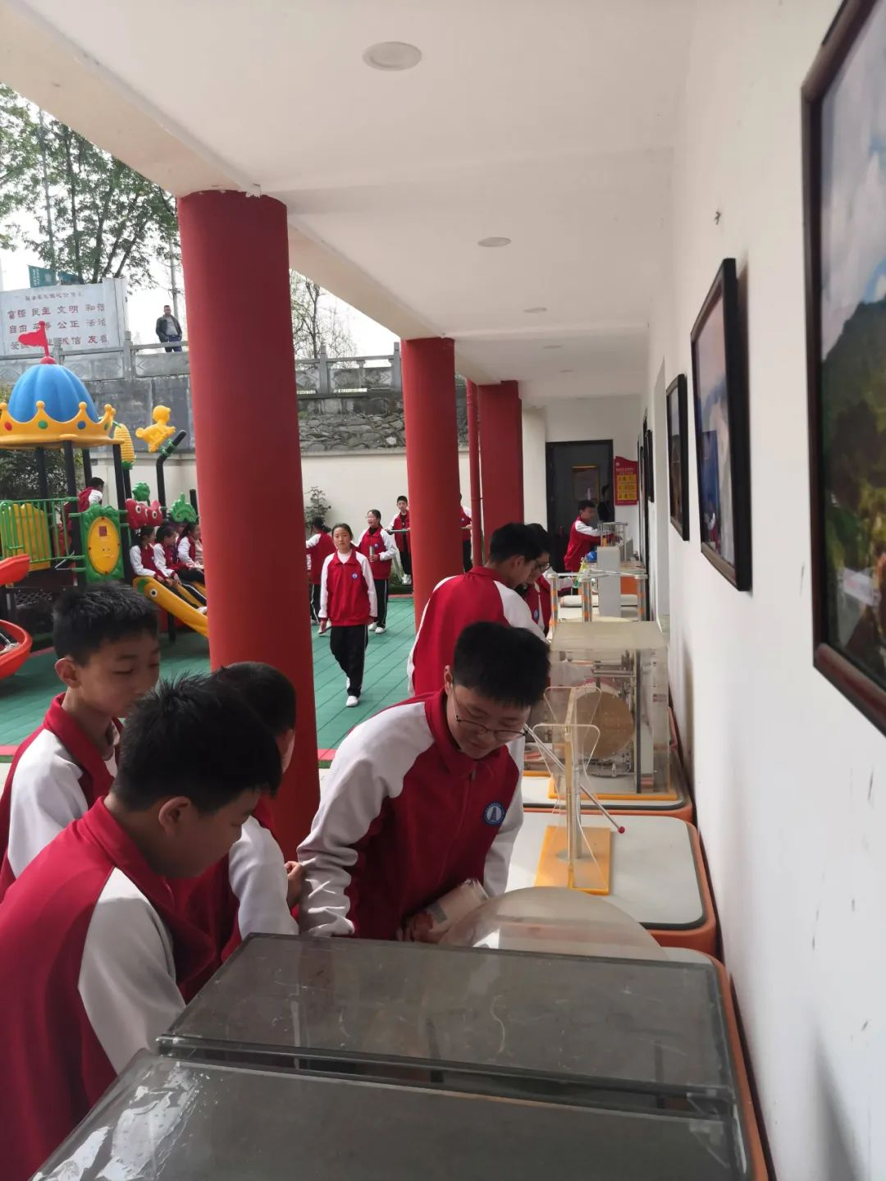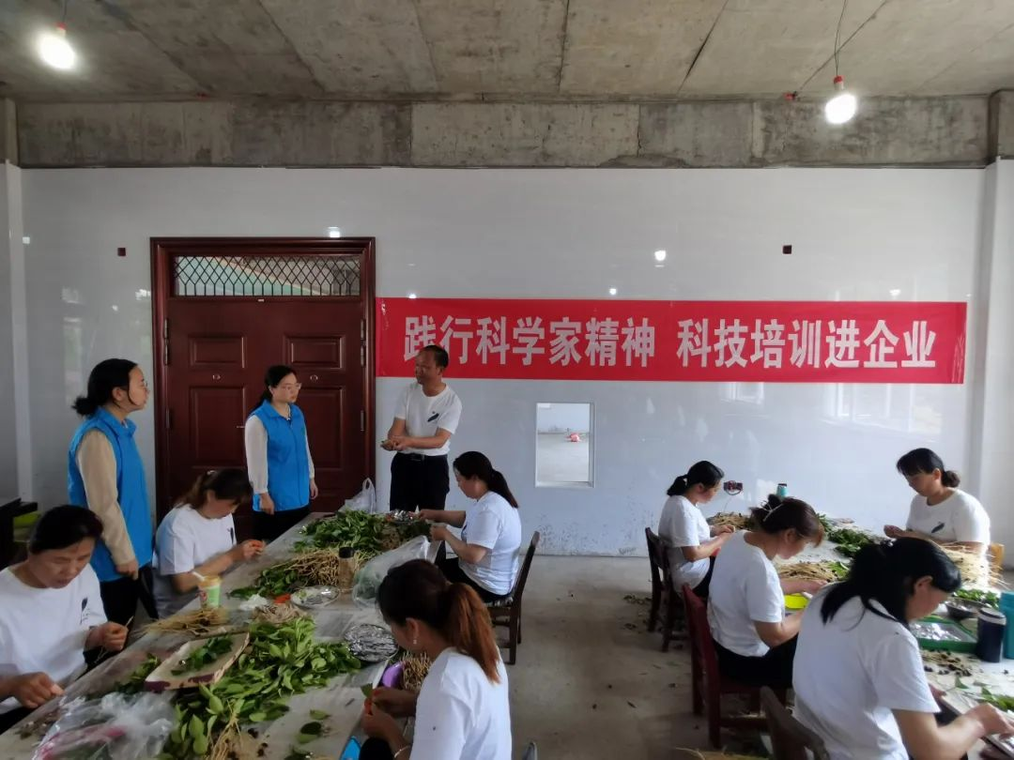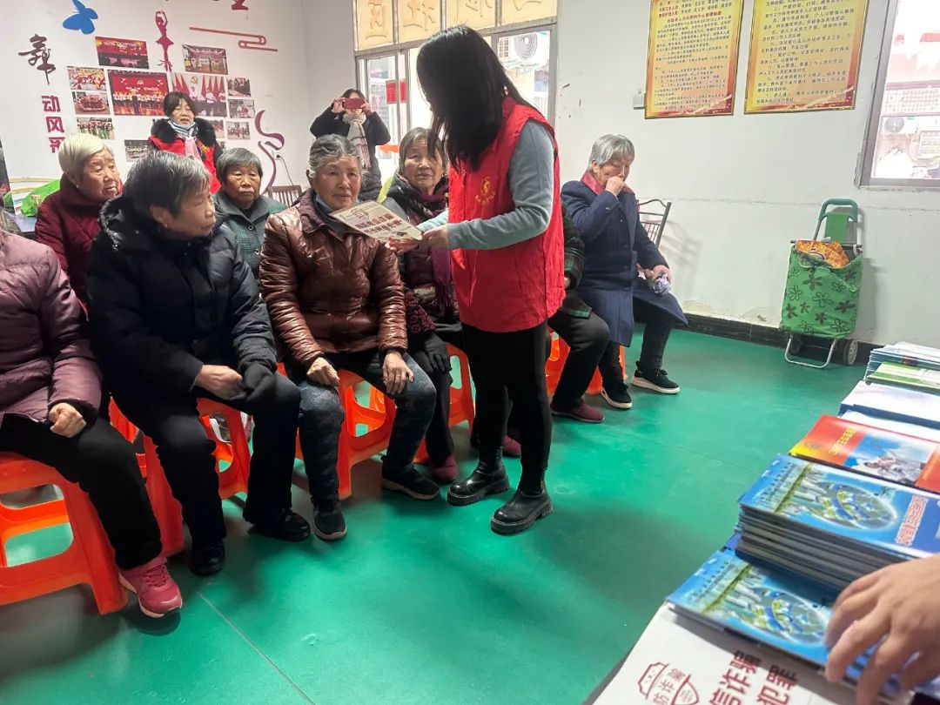

**2、绘好一张“图”，提升全民科学素质。**商城县科协充分发挥全民科学素质工作领导小组的牵头作用，将全年的全民科学素质任务分解到各成员单位，形成工作任务台账，挂图作战，整合各单位科普力量，组建健康卫生、产业发展、移风易俗、反邪教和金融诈骗、校园安全等5支科普志愿服务队，全力打造“科普惠民百村行”活动品牌，采取群众喜闻乐见的方式方法，围绕全县主导产业、健康卫生、校园安全、社会治理等领域开展“科普惠民百村行”活动120余场次，推进科普知识进乡村、进社区、进学校、进企业、进家庭，有力地提升了全民科学素质的提高。

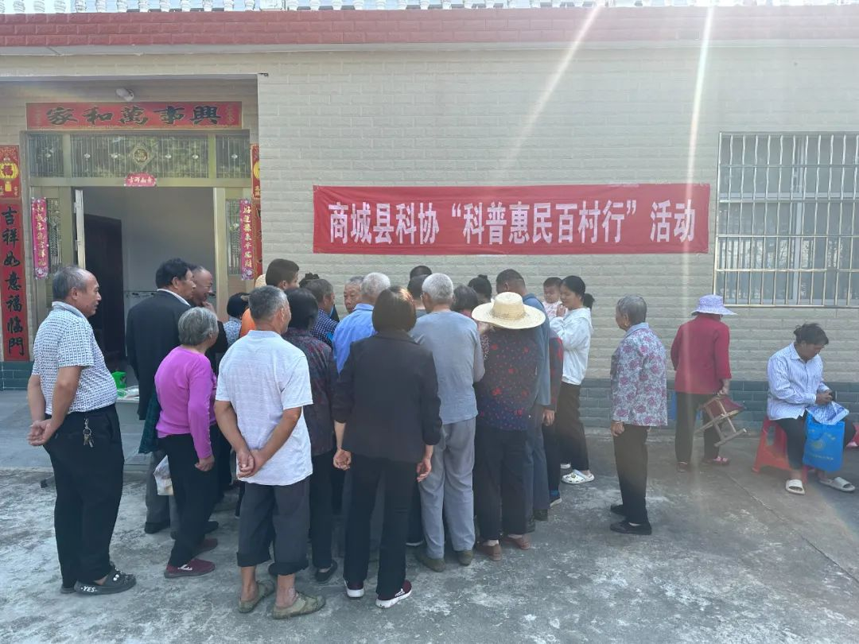

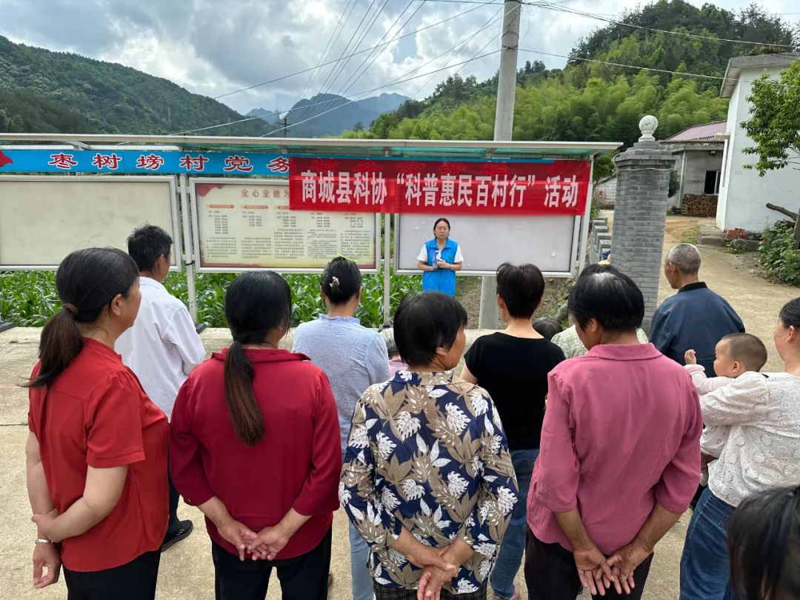  
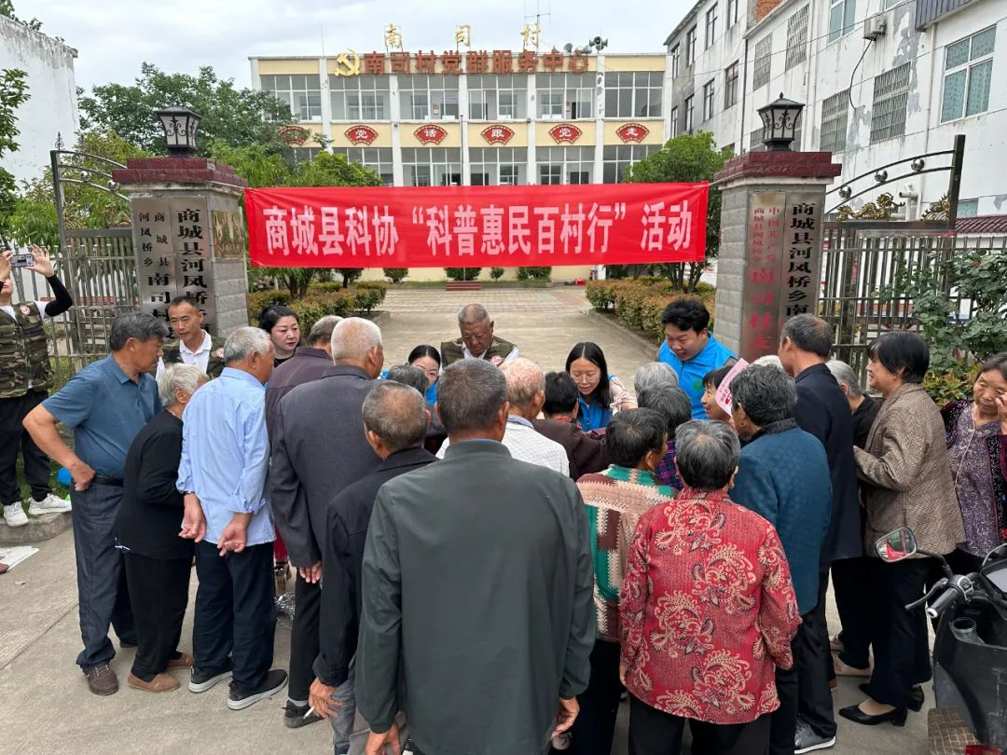

**3、抓好一个“联”，服务科技工作者。**强化联动各领域科技人才，不断加强“有阵地、有制度、有档案、有队伍、有载体”五有的科技工作者之家建设，开展了集中宣传、走访慰问、党纪学习、建言献策等形式多样的活动，传达党委、政府对全县科技工作者的关心关怀，为科技工作者排忧解难。建立完善了以农业、林业、卫生、水利等方面科技工作者为主的人才信息库，并充分发挥他们在各自领域的作用。全县科技工作者的数量目前达到160余人，2019年以来增长20%。招募并壮大科技志愿者队伍，常态化开展志愿服务活动，为群众提供科技帮扶、科技咨询等，科技志愿者达500余人，参与科普志愿服务活动100余场次。

**4、舞好一个“台”，服务经济社会发展。**2022年，商城县委、县政府投入1000余万元，建成了商城县科技馆。科技馆的建筑面积2100平方米，常设展厅1600平方米，功能齐全，布置合理。商城县科协迎难而上、乘势而为，积极争取公益性事业编制8名，将科技馆运营经费全部纳入财政预算。将科技馆的运营和管理作为县科协展示科协工作对外形象的载体和平台。自2022年开馆以来，入馆参观总人数达30万余人次，深化“科创筑梦”助力“双减”开展“馆校合作”，先后有50余所中小学校的学生进馆参观；开展科普大讲堂48期；接待单位团体参观220余家。商城县科技馆的建设在助推全县全域旅游发展、文明城市创建、公民科学素质提升、青少年科学教育实践的拓展等方面发挥了重要作用。商城县科协的关注度持续得到提升，连续三年在县政协委员评议34个服务基层单位中名列第七名。  
**三、经验启示**  
**（一）领导重视是关键**

县委、县政府对科协工作的高度重视和大力支持是商城县科协各项工作取得成效的关键因素。在办公场所改善、科技馆建设、人员编制增加等方面，县委、县政府给予了政策支持和资金保障，为科协工作的顺利开展创造了良好的条件。这启示我们，基层科协要积极主动向党委、政府汇报工作，争取领导的支持和关注，将科协工作纳入当地经济社会发展大局中统筹谋划。  
**（二）创新驱动是动力**

在工作中，商城县科协不断创新工作思路和方法，积极探索新的工作模式和载体。如通过开展思想大讨论激发干部职工的创新意识，利用新媒体技术拓展科普宣传渠道，打造具有特色的科技馆和科普教育阵地等。创新驱动为科协工作注入了新的活力，提升了工作效果和影响力。因此，基层科协要敢于创新、勇于突破，结合当地实际和群众需求，不断创新科普工作的内容和形式。  
**（三）人才队伍是保障**

高素质的人才队伍是科协工作取得成功的重要保障。通过抓班子带队伍、增加人员编制、充实专业人才等措施，商城县科协打造了一支政治素质高、业务能力强、富有创新精神的干部队伍。同时，充分发挥老科技工作者的作用，凝聚了科技人才力量。这表明，基层科协要重视人才队伍建设，加强人才培养和引进，为科协事业发展提供坚实的人才支撑。  
  
**（四）合作交流是途径**

商城县科协在工作中积极与各部门、学校、企业、社会组织等合作交流，形成了科普工作的合力。如在科技馆建设中与设计团队、施工单位合作，在科普活动中与全科素领导小组成员单位合作，在科普教育阵地建设中与各相关单位合作等。合作交流不仅丰富了科普资源，也拓展了科普工作的领域和范围。基层科协应加强与各方的合作交流，整合资源，共同推动科普事业的发展。

**筑牢根基：淮滨县科协基层建设打造服务新高地**

基层科协组织是连接科技工作者与人民群众的重要纽带，也是落实科技创新与科学普及的关键阵地。在深化改革的背景下，淮滨县作为全国科普示范县，通过优化组织架构、创新工作机制、强化资源整合，推动基层科协从“有形覆盖”向“有效服务”转变，真正让科普服务扎根基层、惠及民生。

**一、实施背景**

**（一）政策背景**

当前，我国正处于实施创新驱动发展战略、建设创新型国家的关键时期，科技体制改革作为全面深化改革的重要组成部分，承担着至关重要的历史使命。中共中央办公厅印发的《科协系统深化改革实施方案》明确强调，各级科协组织要突出政治性、先进性、群众性，重点加强基层组织建设，切实发挥好党和政府联系科技工作者的桥梁纽带作用。方案特别强调要扩大基层组织覆盖面，推动资源下沉，着力破解基层科协组织覆盖不全、科技工作者与科协组织联系不够等问题，为基层科协改革发展提供了明确指引。

**（二）领域现状**

近年来，我国科协基层组织覆盖面持续扩大，但仍存在领域分布不均、覆盖深度不足等问题。特别是县域科协基层组织存在“空心化”现象，乡镇（街道办）科协组织活力不足，与乡村振兴的科技需求不匹配。在经济欠发达地区和偏远乡镇，基层科协组织存在影响力不够、活动开展不足、作用发挥不到位等问题，直接制约了基层科协组织在凝聚科技工作者和服务地方发展方面的效能，与新时代科技服务经济社会发展的要求尚存差距。

**（三）现实条件**

改革开放以来，我国经济社会快速发展，科技教育事业取得长足进步。随着义务教育的全面普及，国民科学文化素质显著提升，2021年全国文盲率已降至2.67%。随着互联网时代的来临以及智能手机的广泛普及，民众获取信息的渠道日益丰富，对科学知识的渴望和需求愈发迫切。然而，基层科协组织建设仍面临诸多挑战。作为科协系统的基层单位，淮滨县科协同样面临着人手短缺和人员年龄结构偏大的困境。面对快速发展的形势以及日益繁重的工作任务，尽管工作人员满怀热忱，却也难以完全满足当地群众不断升级的科学文化需求。

**（四）自身优势与不足**

**优势：**科协系统具备丰富的科普资源、完善的科普教育体系以及广泛的社会影响力。基层科协组织可借助这些优势，为科技工作者搭建技术交流与成果转化的平台，为公众开展形式多样的科普教育活动，进而提升全民科学素质。此外，作为群团组织，科协与政府部门、企业及社会团体联系紧密，有利于整合各方资源，推动科技创新与应用。

**不足：**部分基层科协组织存在行政化倾向，工作方式较为传统，未能精准把握科技工作者和公众的实际需求。在组织架构方面，基层科协组织设置不够合理，未能在乡（镇）、村实现全面覆盖，更难以覆盖新兴产业与新型社会组织。而且，基层科协工作人员专业素质良莠不齐，部分人员工作积极性欠缺，导致组织活力不足。

**（五）预定目标或成效**

**组织覆盖目标：**到2022年底，实现基层科协组织在乡（镇、街道）、村（社区）两级的广泛布局，消除组织建设空白区域，确保组织设置科学合理，能够有效辐射周边的科技工作者与群众。

**服务成效目标：**通过加强基层科协组织建设，增强“四服务”能力，提升全民科学素质。具体而言，提高对科技工作者的服务质量，每年定期组织科普知识培训和业务交流活动，助力科技工作者提升专业技能，推动科研成果转化，培育新质生产力。同时，优化科普服务，显著提升公众科学素质，充分发挥科协组织在推动科技创新、服务乡村振兴等社会发展工作中的积极作用。

**二、典型做法和成效**

**（一）主要做法  
1、改革科协组织 夯实科普根基**

为推动淮滨县基层科协组织改革，实现基层科协组织全覆盖，县科协提请县委研究同意，明确各乡镇（街道办）党（工）委副书记兼任乡镇（街道办）科协主席。在全县19个乡镇（街道办）和295个村（社区）均成立了科协组织，乡镇（街道办）科协办公室由农技站长担任办公室主任，村（社区）科普工作站由村（社区）委员会主任担任站长，并由县科协统一定制并发放门牌、队旗等办公设施，建立了全县科协基层组织体系。

通过三年实践，我县已构建起“3+N”基层科协组织体系，形成“六位一体”工作新格局：一是强化思想引领，将党的二十大、二十届二中、三中全会精神融入科协“四服务”工作；二是完善制度规范，出台县级科学素质实施方案；三是优化队伍建设，建立科普联络员和科技志愿服务队；四是夯实阵地基础，实现每个乡（镇）、街道办打造3-5个科普游园或科普长廊；五是加强经费保障，年均配发4万件科普物资；六是打造双线平台，线上打造“淮上科普”品牌，线下实现“六有”标准（组织、制度、队伍、活动、阵地、经费），全面提升了基层科协服务能力。

**2、健全工作机制 强化组织效能**

在科协基层组织改革实践中，我县创新建立“3+N”工作模式和“1234”工作机制，为科协工作开展提供了切实可行的工作路径，进一步发挥了科普组织、阵地和队伍的作用，助推了县域经济社会健康高质量发展。

“3+N”工作模式中，纵向：“3”是指县乡村三级科普组织，“N”是指N个村民组、N个科普中国信息员、N个科技志愿者、N个学（协）会组织、N个科普工作者、N个科普活动场所；横向：“3”是指各级行政事业单位、学校和企业组织，“N”是指N个干部职工、N个科学教师或科技辅导员、N个企业科研人员、N个服务对象（企业双向服务产业和个人，老师服务学生及家长，全县农业、产业工人和社区居民）。

“1234”工作法：“1”是指一条主线明方向。一条主线指《全民科学素质行动纲要》。“2”是指两个中心焕活力。两个中心是党群服务中心（所、站）和新时代文明实践中心（所、站）。“3”是指三员大将聚合力。三员大将即（三长）指县乡学校校长、医院院长、农技站站长。“4”是指四项服务惠民生。四项服务指服务科技工作者、服务创新驱动发展战略、服务全民科学素质提升、服务党委政府科学决策。

1. **拓展科普领域 激发创新动能**

淮滨县科协以改革为动力，以党建为引领，从多维度强化自身建设，全面提升组织效能。在基层组织建设上，指导各乡镇科协围绕特色产业成立14家农技协，拓宽农业领域科协组织覆盖面；打造“3 + 16 + 5”科普活动阵地群（“3”即淮滨文化馆、淮滨图书馆、走读淮河文化园等三大综合性科普场馆，“16”即培育打造的16个市级及以上科普示范场所，“5”即新时代文明实践中心（所、站）、党群服务中心、村文化广场、社区科普阵地、学校科普活动室等五类基层平台），夯实基层阵地建设。我县着力打造专业化科普队伍，建立3万余人科普信息员和6668人科技志愿者队伍，形成“县科协统筹、乡级科协支撑、行业企业覆盖”的组织体系，常态化开展科普志愿服务，营造全民科普创新氛围。同时强化队伍建设，通过思想教育、业务培训和人才引进，为科普工作提供坚实人才支撑。



目前，淮滨县已形成了以县科协为中枢，乡级科协为重点，覆盖行业、企业的基层组织网络体系。2024年以来，淮滨县积极落实河南省“科创中原行动”，围绕重点纺织产业，在淮滨县苏美达服装科技发展有限公司、玖洲纺织有限公司筹备成立企业科协，组织30余家纺织企业成立了淮滨县纺织工程学会。在市科协指导下，联合河南省纺织工程学会开展2次技术对接服务，帮助30家企业解决10余个技术难题。企业科协和行业协会的成立，畅通了企业内部科技工作者交流合作渠道，搭建起企业与外界科研机构、高校的沟通桥梁，加速科技成果转化应用，为企业创新发展提供了强劲动能。

**（二）存在难点和解决方法**

**存在难点：**在过往的发展历程中，科普资源整合不足、科普渠道较为单一、科普投入相对有限，基层乡镇科协组织淡化，工作力量薄弱，在2022年以前，淮滨县科协在全县范围内的影响力相对有限，其工作成效在一定程度上未得到充分彰显，科普活动的覆盖面和知晓度仍有待提升。

**解决方法：**淮滨县多措并举推进科普工作高质量发展。在组织领导方面，将科普工作纳入县“十四五”规划，成立由县委常委牵头的全民科学素质工作领导小组，出台实施方案，并将科普工作纳入年度目标考核体系。在队伍建设上，县委县政府选调优秀乡镇干部充实县科协领导班子，为县科协注入新鲜血液，增强科普创新、资源整合等方面的能力，提升履职能力。品牌建设成效显著，打造“淮上科普”品牌，通过微信公众号和云上淮滨APP每周发布10条以上优质科普内容，品牌影响力持续扩大。活动开展方面，建立县乡两级科普志愿者队伍，广泛吸纳社会力量，常态化开展形式多样的科普活动，进一步扩大科普工作的覆盖面和受众范围。

**（三）取得成效**

我县在进行基层科协组织的建设改革后，各项科普工作突飞猛进，科普工作呈现高质量发展态势。2022-2024年，全县累计开展科普活动1620余场，惠及干部群众53.6万人次。全国科普日活动注册量从2022年127场增至2024年245场，连续三年蝉联全市第一。

在工作机制方面，我县创建的“3+N”科普工作模式和优化的“1234”科普工作法在省科协网站上发布推广，倾心打造的淮上科普品牌已经享誉全市、影响力辐射周边区域。在基础设施建设方面，全县构建起“3+16+5”的立体化科普阵地网络，各乡镇（街道办）均建成3-5个特色科普游园和科普长廊，全县中小学实现科普阅览室全覆盖，为城乡居民提供了优质便捷的科普服务场所。

2023年，淮滨高中在第六届国际发明创新展斩获90项金奖、30项银奖、45项铜奖，孙哲傲小组凭借出色的现场表现荣获“未来发明家”称号，学校获评“优秀组织奖”；在全国性科创赛事中，我县学子共获364项国家级、省级奖项。充分展现了我县青少年科技教育的丰硕成果。2022年以来，我县科普工作获中国科协、省科协表彰27次，被评为“全国科普示范县”，科普工作迈上新台阶。

**三、经验启示**

在基层减负的大背景下，如何既不增加基层负担，又能有效推进科协组织改革、落实中办《科协系统深化改革实施方案》的要求，是我们面临的核心挑战。淮滨县的实践表明，改革的关键在于“精准定位、柔性嵌入、机制创新”，而非简单依靠挂牌增编或行政命令。当前，我县改革成效仍较多依赖行政推动，缺乏自我持续发展的内生动力。

中办《方案》强调“因地制宜”，而非一刀切。淮滨县将通过“试点—反馈—调适”的渐进式路径争取政策支持。例如，联合组织部门将科协工作纳入基层干部考核加分项，或争取财政以“以奖代补”形式支持创新案例，既能落实改革要求，又符合减负逻辑。未来可进一步探索“科协职能嵌入现有基层治理体系”的模式，让基层看到科协工作对乡村振兴、民生改善的实际价值，从而调动内生积极性。建议未来改革以“结果导向”替代“过程考核”，例如将“科普服务覆盖率”“群众满意度”作为核心指标，而非机械要求会议次数、挂牌规格，让基层从“被动应付”转向“主动参与”。

淮滨案例深刻表明，夯实科协基层建设必须处理好三个关系：一是“减负”与“增效”的关系，通过机制创新实现事半功倍；二是“规定动作”与“自选动作”的关系，在落实上级要求的同时突出地方特色；三是“短期成效”与“长效机制”的关系，确保改革成果可持续、可推广。

展望未来，淮滨县科协将继续深化“淮滨模式”的实践探索，进一步健全组织体系、创新服务方式、提升工作实效，努力打造新时代基层科协组织建设的样板，为全面建设社会主义现代化国家贡献更多基层智慧和实践力量。

**强阵地显特色 提升全民科学素质**

**——浉河区基层阵地建设典型案例**

**一、背景介绍**

科普阵地是普及科学知识、推广科技成果的重要场所，是提高全民科学素质、开展科普工作的重要平台和载体。加快科普阵地建设，对于服务科技创新、提高全民科学素质具有重要意义。近年来，浉河区按照《信阳市关于新时代进一步加强科学技术普及开展全域科普行动的工作方案》要求，落实省科协“5610”总体安排布署和市科协“2515”工作安排，紧紧围绕区委“1516”工作布局，着力加强科普阵地建设，构建社会化大科普格局。

**二、典型做法及成效**

**（一）科普+N特色凸显**

浉河区融合围绕茶产业、文旅产业、预制菜产业等特色自然资源和主打产业资源，联合组织、教体、卫生、农业、林业、茶叶、水利等职能部门，形成科普+党建、+卫健、+科教、+农业、+文旅等多方融合的大科普局面。同时抢抓有利机遇，将阵地建设与项目培育有机结合，发动社会力量参与科普阵地建设。挖掘农业企业、民宿景区、农村专业技术协会等社会主体的科普潜力，科学制定科普发展规划、开发科普服务项目、凸显产业科普特色，培育了文新茶叶博物馆、嘉木饮茶博物馆、归拙园民宿、南湖书院等特色茶旅融合科普阵地和祥云茶叶、龙都海洋馆、洪旭生态农业、响山农业生态园、谭家河茶叶协会等一批省、市科普教育阵地，形成浉河区特色科普阵地集群。

**（二）重点突出全面覆盖**

突出“五类人群”需求，结合地方特色，针对青少年群体联合教体局打造以青少年校外活动中心和校园科技馆等形式多样，功能各异的中小学校校内外科普阵地体系，中小学校园科普阵地100%全覆盖；针对城市居民群体联合文旅局探索建立青少年科技活动中心、浉和远方城市书房等各具特色的文旅+科普阵地体系；针对农民群体联合农村农业局和茶产业中心建立茶叶学会、车云山茶叶学会、农村专业技术协会联合会等农村科普阵地体系；针对公务员和党员干部群体联合党校、纪委建立党员教育主题和廉政教育科普阵地；针对产业工人群体联合科技局建立的宏远光学、刘丫丫艾产品公司科协的企业科普阵地。以组织建设为抓手，实现19个乡镇（办事处）党建+科普阵地全覆盖，发挥区科协“专兼挂”主席队伍，强化乡镇街道科协“三长”主席队伍，动员各方力量，引流各方资源，全力支持各类科普阵地的建设和发展。吸引社会力量投入、参与科普阵地建设，形成以信阳毛尖博物馆、嘉木饮茶博物馆、祥云茶叶公司科普教育阵地为代表的茶产业科普阵地，以南湖书院、归拙园、响山生态农业、鸿旭生态农业为代表的文旅产业科普阵地，以谭家河食用菌特色种植业协会科技小院、谭家河茶叶协会为代表的特色农业科普阵地，以龙都海洋馆、优才创客科教阵地为代表的科学教育阵地。形成对青少年、农民、产业工人、老年人以及领导干部和公务员“五大重点人群”科普阵地全覆盖的良好局面。

。

**（三）层次分明全域发展**

浉河区树立全域科普发展理念，让科普工作融入经济社会发展各领域各环节，协调动员多元主体参与科普工作，推动形成多层次、立体式、全覆盖的科普阵地矩阵，有力促进全民科学素质高质量提升。现有3个省级科普教育阵地，3个省级科普社区，3个省级科技活动特色学校，1个省级科技小院，4个市级科普教育阵地。8个社区被评为省级科普社区，3个社区被评为市级科普社区。胜利路、十三小、三小均建有校园科技馆。

三、经验启示

**（一）领导重视、科学谋划**

区科协党组成立提升基层科普阵地建设工作专班，探索党建+科普、文旅+科普、农业+科普等融合模式;将科普阵地建在各乡镇、街道的党群活动中心，全力推进基层党建工作与科普工作深度融合，以大党建引领促进科普工作高质量发展。乡镇（办事处）科协组织积极吸纳“三长”参与科普工作，“三长”担任专、兼职副主席的乡镇（办事处）达100%，有力的推动了基层科普工作的深入开展。

**（二）建立机制、强化保障**

以制度保障科普阵地规范运行。浉河区制定科普楼栋建设标准，规范科普楼栋建设、管理、功能提升、设备维护等各项流程。在湖东办事处京深社区锦绣佳苑小区先行示范，打造居家安全、健康生活、交通安全三个单元楼栋，以“科普慧社区 智享新生活”为主题，引领科普新风尚，共建美好新生活，构建“1+5+N”科普生活圈,1即科普活动室；5即垃圾分类、健康生活、安全居家、交通安全、科学精神”五大主题科普宣传；N即N个特色科普活动。以此为示范，此后再逐步推开，并形成浉河区科普品牌。

**（三）突出重点、精准实施**

加强与各类行政职能部门的联合，争取行业政策支持。2024年，浉河区紧跟苏信合作的大好形势，对接苏信合作项目，为科普阵地提质增效出谋划策。召开学会、企业科协恳谈会，对浉河区22家高新技术企业发出技术需求征集的邀请，先后收集3家企业的4条需求，向中国电子学会提出技术对接服务申请。

引导社会化力量持续投入科普阵地建设，以科普工作为纽带，联络市场监管等行业主管部门，组织各行业专家里手，为科普阵地出谋划策，引入各类公益资源，使科普阵地活起来。积极协助科普阵地申报上级各类奖补项目，服务项目的实施，及时协调财政部门完成资金拨付手续，以真诚服务换得社会化力量对科普阵地的持续投入支持。